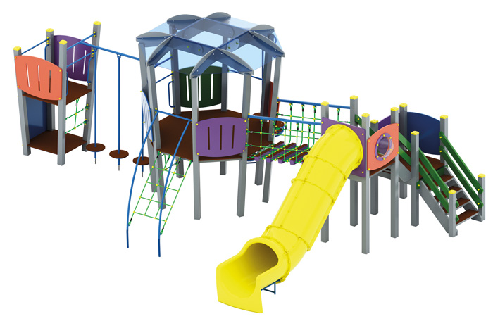 | Игровой комплекс «Шаттл»  Размеры не менее: длина – 8620 мм, ширина - 5910 мм, высота - 3220 мм.  Изделие выполнено в тематике «Галактика», предназначено для детей дошкольного и школьного возраста и служит для тренировки вестибулярного аппарата, лазания, ловкости, гибкости, координации движения, и представляет собой:  - первая башня без крыши имеет два уровня. Размеры площадки первого уровня не менее: длина – 870 мм, ширина – 870 мм, размеры площадки второго уровня не менее: длина – 1000 мм, ширина – 1000 мм. Высота платформы площадки над поверхностью ударопоглощающего покрытия составляет не менее: первый уровень - 200 мм, и не более 250 мм, второй уровень – 1200 мм. и не более 1250 мм. Полы площадок состоят их металлического каркаса, изготовленного из профильной трубы сечением не менее 30х30 мм, и нескользящей ламинированной фанеры, толщиной не менее 18 мм.  Столбы башни должны быть под углом к поверхности ударопоглощающего покрытия. Ограждения изготовлены из водостойкой фанеры, толщиной не менее 18 мм.  Башня должна иметь два входа на второй уровень: первый вход выполнен в виде скалодрома, изготовленного из водостойкой фанеры, толщиной не менее 18 мм. с альпинистскими зацепами; второй вход - в виде вертикального подъема по полипропиленовым канатам диаметром не менее 16 мм, со стальным/полипропиленовым сердечником, перекрестия канатов зафиксированы пластиковыми соединительными элементами цилиндрической формы, крепежные элементы пропиленового каната представляют собой петлю с коушем, обжатую алюминиевой втулкой. Канат должен быть предназначен для детских игровых площадок, сплетен из 6-ти прядей. Каждая прядь состоит из металлической сердцевины (канатная оцинкованная проволока) с обкаткой мультифиламентным полипропиленом, стабилизированным против ультрафиолетового излучения. Входы должны быть оснащены поручнями, изготовленными из металлической трубы диаметром не менее 26,8 мм.  - вторая башня восьмигранная с крышей имеет размеры не менее: ширина – 2210 мм, длина – 2210 мм. Высота платформы площадки над поверхностью ударопоглощающего покрытия составляет не менее 1200 мм. и не более 1250 мм. Пол площадки состоит из металлического каркаса, изготовленного из профильной трубы сечением не менее 30х30 мм. и нескользящей ламинированной фанеры, толщиной не менее 18 мм.  Столбы башни должны быть под углом к поверхности ударопоглощающего покрытия. Крыша состоит из не менее девяти сегментов, изготовленных из цветного монолитного поликарбоната, толщиной не менее 6 мм. Основание крыши изготовлено из водостойкой фанеры толщиной не менее 18 мм.  Ограждения должны быть изготовлены из водостойкой фанеры, толщиной не менее 18 мм.  Башня должна иметь не менее трёх входов. Первый вход - в виде вертикального подъема по полипропиленовым канатам диаметром не менее 16 мм, со стальным/полипропиленовым сердечником, перекрестия канатов зафиксированы пластиковыми соединительными элементами цилиндрической формы, крепежные элементы пропиленового каната представляют собой петлю с коушем, обжатую алюминиевой втулкой. Канат должен быть предназначен для детских игровых площадок, сплетен из 6-ти прядей. Каждая прядь состоит из металлической сердцевины (канатная оцинкованная проволока) с обкаткой мультифиламентным полипропиленом, стабилизированным против ультрафиолетового излучения.  Второй вход – в виде наклонного трапециевидного подъема по полипропиленовым канатам диаметром не менее 16 мм, со стальным/полипропиленовым сердечником, перекрестия канатов зафиксированы пластиковыми соединительными элементами цилиндрической формы, крепежные элементы пропиленового каната представляют собой петлю с коушем, обжатую алюминиевой втулкой. Канат должен быть предназначен для детских игровых площадок, сплетен из 6-ти прядей. Каждая прядь состоит из металлической сердцевины (канатная оцинкованная проволока) с обкаткой мультифиламентным полипропиленом, стабилизированным против ультрафиолетового излучения. Первый и второй входы должны быть оборудованы поручнями, изготовленными из металлической трубы диаметром не менее 26,8 мм.  Третий вход – в виде вертикального подъема по кругам, имеет габаритные размеры не менее: длина – 930 мм, ширина – 930 мм, высота – 2700 мм, изготовленный из металлической трубы, диаметром не менее 33,5 мм. Должен иметь не менее пяти круглых ступенек, изготовленных из ламинированной, нескользящей водостойкой фанеры, толщиной не менее 18 мм.  Первая и вторая площадки должны быть соединены переходом с канатом для поддержания равновесия. Канат должен быть предназначен для детских игровых площадок, сплетен из 6-ти прядей. Каждая прядь состоит из металлической сердцевины (канатная оцинкованная проволока) с обкаткой мультифиламентным полипропиленом, стабилизированным против ультрафиолетового излучения.  Переход выполнен в виде круглых ступенек (не менее трех штук) из нескользящей ламинированной фанеры толщиной не менее 18 мм, расположенных на разном уровне. Опоры ступенек должны быть изготовлены из металлической трубы, диаметром не менее 48 мм.  - третья башня без крыши имеет размеры не менее: ширина – 1000 мм, длина – 1000 мм. Высота платформы площадки над поверхностью ударопоглощающего покрытия составляет не менее 1500 мм. и не более 1550 мм. Башня оборудована тоннельной стеклопластиковой горкой. Тоннельная стеклопластиковая горка имеет высоту стартового участка не менее 1500 мм, должна быть выполнена из стеклопластиковых сегментов, соединенных между собой оцинкованными крепежными изделиями с внешней стороны трубы. Внутренний диаметр тоннельной стеклопластиковой горки должен быть не менее 780 мм. Тоннельная горка крепится к башне через водостойкую фанеру толщиной не менее 18 мм, размерами: длина – 950 мм, ширина – 950.  Ограждение башни с полусферическим иллюминатором изготовлено из водостойкой фанеры толщиной не менее 18 мм, размерами не менее: высота – 750 мм, ширина – 950 мм.  Вторая и третья башни соединены подвесным канатным переходом со ступенями, выполненными методом склейки калиброванного пиломатериала сечением не менее 100х100 мм. и водостойкой нескользящей фанеры. Длина подвесного канатного перехода не менее 1890 мм. Сетка перехода - из полипропиленового каната диаметром не менее 16 мм, со стальным/полипропиленовым сердечником, перекрестия канатов зафиксированы соединительными элементами из пластика и алюминиевого сплава, крепежные элементы пропиленовой сетки представляют собой петлю с коушем, обжатую алюминиевой втулкой. Канат должен быть предназначен для детских игровых площадок, сплетен из 6-ти прядей. Каждая прядь состоит из металлической сердцевины (канатная оцинкованная проволока) с обкаткой мультифиламентным полипропиленом, стабилизированным против ультрафиолетового излучения.  - четвертая башня без крыши имеет размеры не менее: ширина -1000 мм, длина – 1000 мм. Высота платформы площадки над поверхностью ударопоглощающего покрытия составляет не менее 900 мм. и не более 950 мм.  Башня оборудована лестницей, изготовленной из: стойки вертикальные – клееный брус, сечением не менее 100*100 мм, основание – из калиброванного пиломатериала, толщиной не менее 40 мм, перила – из калиброванного пиломатериала, толщиной не менее 40 мм. Количество ступенек – не менее четырех. Торцевые части вертикального столба должны быть закрыты пластмассовыми накладками. Ступеньки должны быть изготовлены методом склейки калиброванного пиломатериала и водостойкой нескользящей фанеры. Лестница должна оборудована подпятником. Подпятник должен быть изготовлен из металлической профильной трубы, сечением не менее 50*25 мм, а также стали листовой, толщиной не менее 3 мм.  Ограждения изготовлены из водостойкой фанеры, толщиной не менее 18 мм, размерами не менее: высота – 750 мм, ширина – 950 мм.  Третья и четвертая башни должны быть соединены межуровневой лестницей, изготовленной из: основание – из калиброванного пиломатериала, толщиной не менее 40 мм, перила - из калиброванного пиломатериала, толщиной не менее 40 мм. Ступени должны быть изготовлены методом склейки калиброванного пиломатериала и водостойкой нескользящей фанеры.  Пол площадок должен быть изготовлен из ламинированной нескользящей фанеры, толщиной не менее 18 мм.  Используемая фанера должна быть водостойкой фанерой марки ФСФ, из лиственных пород.  При изготовлении несущих конструкций (столбов) сечением не менее 100х100мм, должна быть использована технология склейки под прессом нескольких слоев древесины.  Деревянные детали должны быть тщательно отшлифованы, кромки закруглены и окрашены яркими двухкомпонентными красками, стойкими к сложным погодным условиям, истиранию, действию ультрафиолета и специально предназначенными для применения на детских площадках, крепеж оцинкован.  Металлические элементы окрашены яркими порошковыми красками с предварительной антикоррозийной обработкой.  Выступающие концы болтовых соединений должны закрываться пластиковыми заглушками.  Обязательно наличие закладных деталей для монтажа, изготовленные из: труба металлическая диаметром не менее 48 мм, сталь листовая, толщиной не менее 3 мм.

